TIÊU CHUẨN VIỆT NAM
TCVN 4314:1986
VỮA XÂY DỰNG - YÊU CẦU KĨ THUẬT
Building mortar – Technical requirements
Tiêu chuẩn này áp dụng cho hỗn hợp vữa và vữa dùng để xây các thể gạch đá, để xảm các mối nối khi lắp ghép, để trát tường phía trong và phía ngoài, để láng, lát, ốp gạch đá. Tiêu chuẩn này không áp dụng cho các loại hỗn hợp vữa và vữa đặc biệt như: vữa chịu axít, vữa màu để trang trí, vữa chống phóng xạ v.v…
1. Quy định chung
1.1. Hỗn hợp vữa và vữa được định nghĩa theo TCVN 3121 : 1979
1.2. Phân loại vữa:
1.2.1. Theo khối lượng thể tích (o) ở trạng thái khô, vữa được phân làm hai loại:
-Vữa thông thường: o > 1500 kg/m³;
-Vữa nhẹ: o <=1500 kg/m³;
1.2.2. Theo loại chất kết dính sử dụng, vữa được phân làm 4 loại:
-Vữa vôi
-Vữa xi măng;
-Vữa đất sét;
-Vữa hỗn hợp: Xi măng - vôi; xi măng - đất sét.
1.2.3. Theo giới hạn bền nén ở tuổi 28 ngày đêm dưỡng hộ trong điều kiện tiêu chuẩn, vữa được phân thành các mác: 4; 10; 25; 50; 75; 100; 150; 200; 300.
2. Yêu cầu kĩ thuật
2.1. Yêu cầu đối với vật liệu dùng vữa
2.1.1. Cát dùng cho vữa xây dựng theo TCVN 1770 : 1986, riêng môđun độ nhỏ của cát cho phép đến 0,7.
2.1.2. Chất kết dính: có thể dùng xi măng poóclăng theo TCVN 2682 : 1992, vôi theo TCVN 2231 : 1989 hoặc các loại chất kết dính khác theo các quy định hiện hành.
2.1.3. Vôi phải được tôi đủ nước. Khi dùng phải lọc vôi tôi thành hồ vôi. Hồ vôi phải có khối lượng thể tích 1,4 kg/dm³, hoặc đo bằng độ lún của côn tiêu chuẩn vào hồ vôi là 12cm. Khi dùng vôi hyđrat cho vữa phải sàng qua sàng có kích thước lỗ 1,2mm.
2.1.4. Đất sét dùng để làm vữa phải là đất sét béo (hàm lượng cát chứa trong đất sét phải nhỏ hơn 5% khối lượng) đã được ngâm kĩ và đánh tan với nước thành dạng hồ như hồ vôi. Khối lượng thể tích của hồ đất sét phải là 1,4 kg/dm³ hoặc độ lún của côn tiêu chuẩn vào hồ là 12cm.
2.1.5. Cho phép sử dụng các phụ gia vô cơ hoặc hữu cơ để cải thiện một số tính chất của vữa nhưng phải theo đúng quy định hiện hành và trước khi sử dụng phải thí nghiệm để xây dựng ảnh hưởng và hàm lượng các phụ gia đó trong vữa.
2.1.6. Nước dùng để trộn vữa phải đạt yêu cầu như nước để trộn bê tông theo quy định hiện hành.
2.2. Hỗn hợp vữa xây và hỗn hợp vữa hoàn thiện phải thoả mãn các yêu cầu quy định trong bảng 1.
Bảng 1
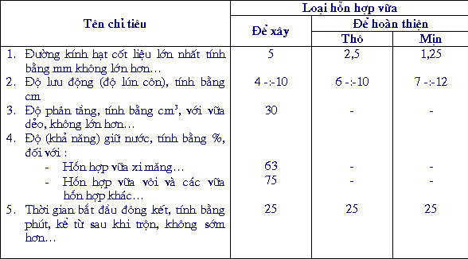
2.3. Vữa xây và vữa hoàn thiện phải thoả mãn yêu cầu quy định trong bảng 2.
Bảng 2
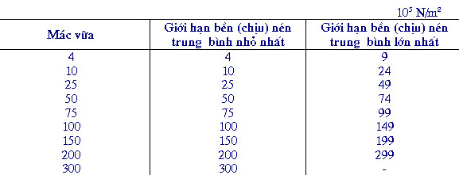
3. Phương pháp thử
3.1. Dùng các sàng có kích thước lỗ 5; 2,5 và 1,25 mm theo TCVN 342 : 1986 để xác định đường kính hạt cốt liệu.
3.2. Các chỉ tiêu: độ lưu động, độ phân tầng và độ giữ nước được xác định theo TCVN 3121 : 1979.
3.3. Xác định thời gian bắt đầu đông kết.
3.3.1.Thiết bị thử: Theo TCVN 3121 : 1979, mục 2.1.
3.3.2. Tiến hành thử: Chuẩn bị hỗn hợp vữa để có lưu động là 4cm và thử theo TCVN 3121 : 1979, mục 2.1.2. Tiến hành thử ba lần trong một phút. Khoảng cách giữa hai mũi côn là 12mm.
3.3.3. Tính kết quả: Thời gian bắt đầu đông kết là thời gian tính từ sau khi trộn đến khi côn không lún sâu hơn 22 ± 2mm.
3.4. Giới hạn bền nén của vữa được xác định theo TCVN 3121 : 1979.

